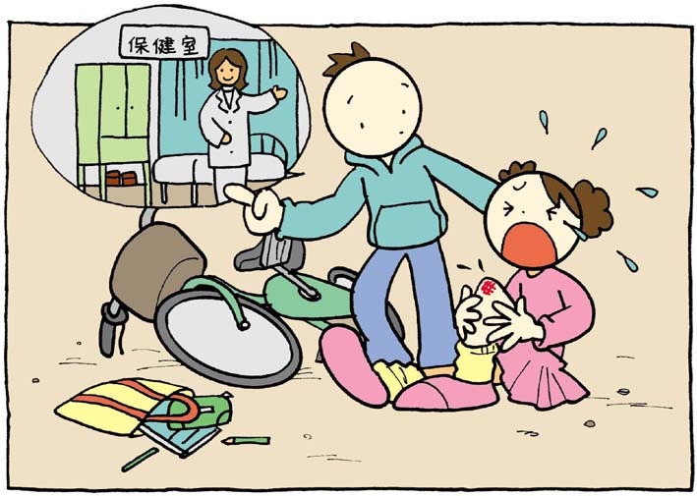
3
転倒して、ケガをしたら・・・
転倒してケガをしたら、小さなケガでも大人の人に手当てしてもらおう！
自転車で転倒してケガをしたら、どうしたらいいのか考えてみよう！
2
ほかの人をキズつけたとき、どうすればいいか考えてみよう！
スリキズや切りキズのとき
体が痛くて動けないとき
いままでに自転車でケガしたこと、どんなケガだったか思い出そう！
1
クラス（ ） なまえ（ ）
自動車と接しょくしてケガをしたら！
自動車と接しょくしてケガをしたら、
小さなケガでも立派な交通事故。
必ずけいさつを呼ぼう！
なぜ、自動車と接しょくしたとき、けいさつを呼んだほうがいいのだろう？
1
ケガしていなくても、病院にいったほうがいいときはどんなときか、
みんなで考えてみよう
2
【君の考え】 【みんなの考え】
・
・
・
・
・
・
（たとえば…
・スリキズもなく、血も出ていないけど頭をうったとき…
・
・
・
・

クラス（ ） なまえ（ ）

